Перечень транспортных средств, признанных брошенными, разукомплектованными, бесхозяйными
дата осмотра | адрес | марка/модель/гос. номер/цвет | срок добровольного/принудительного перемещения | фотоматериалы
07.09.2020 | г. Воронеж, ул. Трудовая, 12 | ГАЗ 3110  белый  Х931ОВ36 | 22.09.2020/  в соответствии с п. 4.1, 4.2 постановления № 36 от 29.01.2018 | 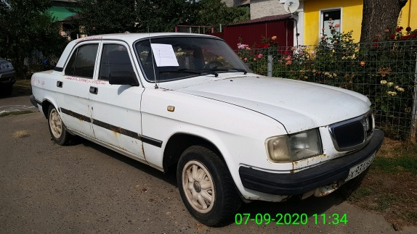 | 